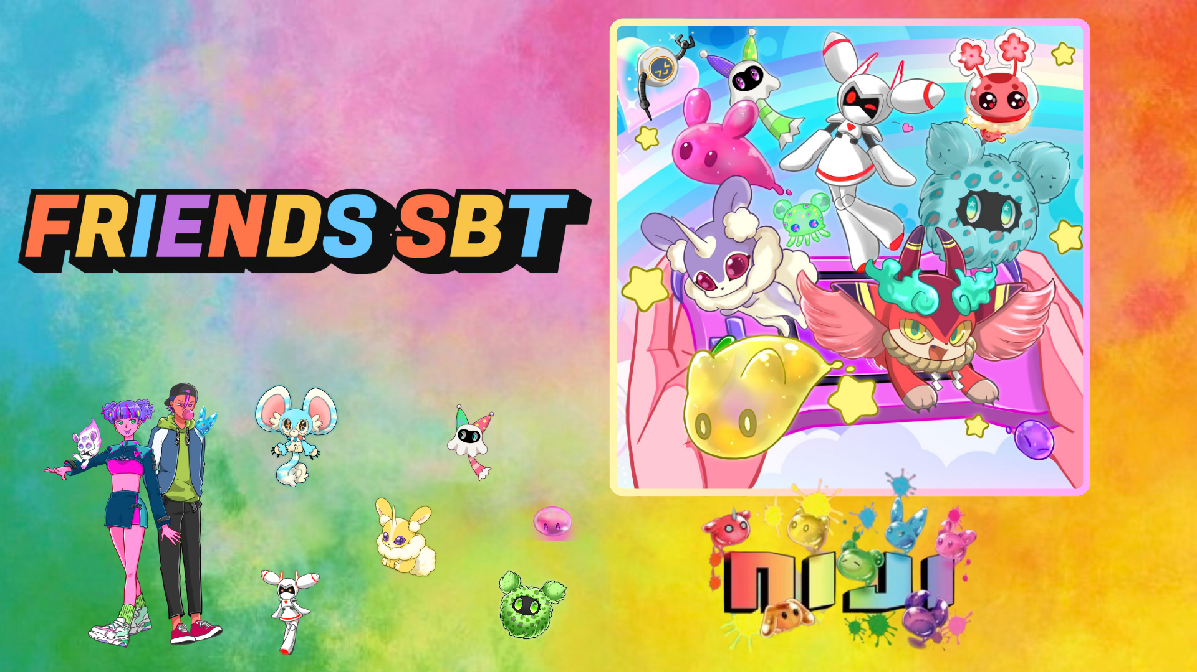

**Simula na ang Libreng Mint ng NIJI FRIENDS SBT sa Smart Pocket App!**

# Panimula

Magandang araw sa lahat!  
  
Ang pinakahihintay na FRIENDS SBT mula sa sikat na proyekto ng JAPAN DAO na "NIJI" ay maaari nang makuha nang libre sa pamamagitan ng minting sa Smart Pocket app! Huwag palampasin ang pagkakataong ito. Narito ang mga detalye tungkol sa proyekto ng NIJI at ang proseso ng libreng minting.

# Ano ang NIJI FRIENDS?

Ang NIJI FRIENDS ay mga kaakit-akit na mga halimaw na matatagpuan sa pangunahing proyekto ng JAPAN DAO na "NIJI."

* May pitong makukulay na bersyon ang bawat karakter.
* Bawat isa ay may natatanging personalidad.
* Mayaman sa pagpapahayag ng emosyon.

# Pagpapakilala sa mga Tagalikha

## Pangunahing Tagalikha: morry (@Morry369)

Si morry ay tinaguriang "master ng mga kulay," isang artist na may kakayahang lumikha mula retro hanggang modern at futuristikong pop art. Pinangunahan niya ang matagumpay na unang generative collection ng proyekto ng NIJI.



## Tagadisenyo ng Karakter: Hakumai Okome (@okometsubu_NFT)

Si Hakumai Okome ang lumikha ng mga FRIENDS at kilala sa kanyang natatanging estilo na nagdadala ng nostalgia. Ang kanyang mga detalyadong disenyo ay umakit sa maraming tagahanga.  
  
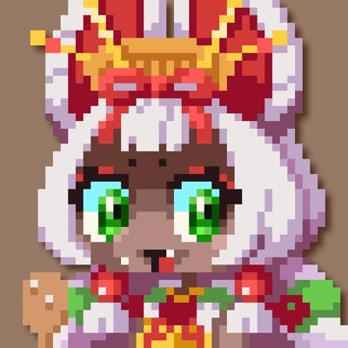

# Paano Makakuha ng SBT sa Smart Pocket App

May espesyal na pagkakataon na magsagawa ng libreng mint ng NIJI FRIENDS SBT sa Smart Pocket app. Sundin ang mga sumusunod na hakbang upang makuha ito!

## Mga Hakbang sa Pagkuha

* Hakbang 1: Buksan ang app
* I-launch ang Smart Pocket app
* Piliin ang tab na 'Earn'
* Pumili ng 'Item'
* Hanapin ang 'FRIENDS SBT'
* Hakbang 2: Simulan ang minting
* I-tap ang 'Start'
* I-tap ang 'GET' upang makumpleto ang proseso

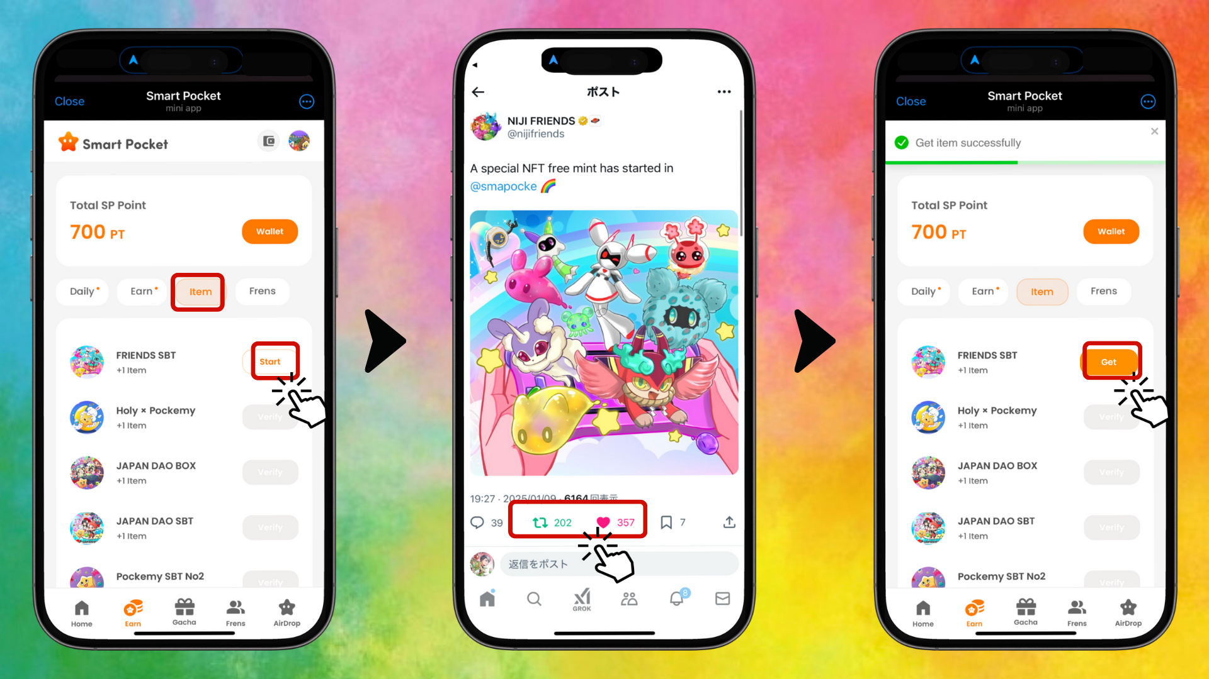

* Hakbang 3: Kumpirmahin ang Iyong Pag-aari
* I-tap ang 'Wallet'
* Pumili ng 'Item'
* Tingnan ang bilang ng iyong mga pag-aari

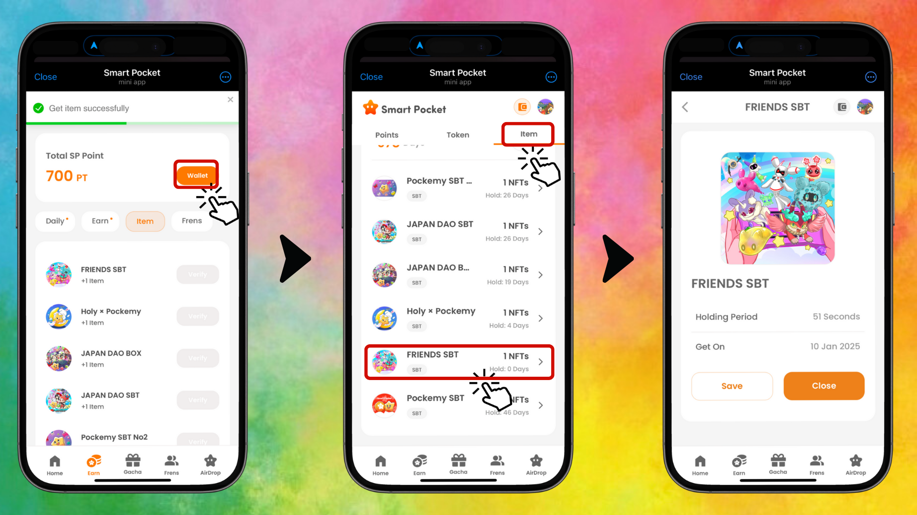

# Para sa mga Bagong Gumagamit ng Smart Pocket App

Kung bago ka sa Smart Pocket app, huwag mag-alala! May detalyadong gabay sa pag-set up at paggamit na makikita sa sumusunod na artikulo:  
  
https://note.com/japan_dao/n/n41015b5af06a

# Alamin Pa ang Tungkol sa NIJI

Para sa karagdagang impormasyon tungkol sa proyekto ng NIJI, tingnan ang mga sumusunod na artikulo:  
  
NIJI VOL.1: Ang Pagsilang ng NIJI  
https://note.com/japan_dao/n/nfbe1df960061  
  
NIJI VOL.2: Ang Kasalukuyan at Hinaharap ng NIJI  
https://note.com/japan_dao/n/n327ead51d78e

# Buod

Nagbibigay ang NIJI FRIENDS SBT ng natatanging pagkakataon upang mas lubos na maranasan ang mundo ng JAPAN DAO. Huwag palampasin ang limitadong oras na libreng minting sa Smart Pocket app!  
  
Ang pagkikita sa mga kaakit-akit na halimaw na ito ay tiyak na magpapayaman sa iyong karanasan sa Web3.

# Pangwakas na Salita

Inaasahan namin na nakatulong sa iyo ang artikulong ito. Kung nagustuhan mo ito, mangyaring ibahagi at bigyan ng like upang mas marami ang makaalam tungkol sa NIJI FRIENDS! Hinihintay din namin ang iyong mga komento. Sama-sama nating palawakin ang mundo ng NIJI FRIENDS! 😊